EES N°61
MATERIA: PLASTICA VISUAL
AÑOS: 3°1° Y 3°2°
PROFESORA: MARIA ELISA ELVIRA
CICLO: 2020

PROYECTO CONTINUIDAD PEDAGÓGICA

UNIDAD N°1: La Composición
Relación figura- fondo. Relaciones de ubicación. La estructura plástico-visual: principios básicos de organización formal y significativa (superior, inferior, izquierda, derecha, centro) en relación al marco y al formato.

Fundamentos de la composición
- ¿Qué es componer? Es un proceso organizativo mediante el cual se ordenan los elementos visuales (puntos, líneas y figuras/formas) del lenguaje plástico y visual para crear un efecto de unidad y orden.
- El equilibrio de una composición: Tendemos a buscar y valorar el equilibrio en todo lo que miramos. Consideramos que es la mejor organización de las cosas. En una imagen hay equilibrio cuando los estímulos y fuerzas visuales se compensan. Influye el peso visual de las masas y las direcciones.
- El equilibrio visual: El equilibrio visual se consigue con la distribución y compensación correcta del peso visual y de la dirección de las formas.
- El peso visual: La sensación de peso visual está generada por la distribución de las masas, que conlleva que unas zonas queden más llenas que otras. El color y el tamaño de las formas son los elementos que más intervienen en el peso visual. El equilibrio se produce básicamente de dos maneras: por simetría y por compensación del peso y las direcciones.
ACTIVIDADES:
- Realizar un dibujo eligiendo una figura como “principal” ó “disparador” (puede ser un objeto, una persona ó un animal) la figura puede ser recortada de una revista/fotocopia/folleto ó dibujada, a continuación dibujarle figuras secundarias y también el fondo teniendo en cuenta que todo tenga relación compositiva entre sí, que genere armonía. Pintar con lápices de colores, fibras ó lapiceras.
- Realizar una composición con líneas y figuras geométricas de distintos tamaños y colores, colocando una mayor concentración sobre un sector de la hoja:
- SUPERIOR(arriba)
- INFERIOR(abajo)
- IZQUIERDA
- DERECHA
- CENTRO
Se puede dibujar y pintar con el material que desee ó también se puede recortar papeles de colores para realizar la actividad.

LAS SIGUIENTES OBRAS DEL PINTOR WASSILY KANDISKY SON A MODO DE ALGUNOS EJEMPLOS:

UBICACIÓN IZQUIERDA UBICACIÓN SUPERIOR UBICACIÓN INFERIOR
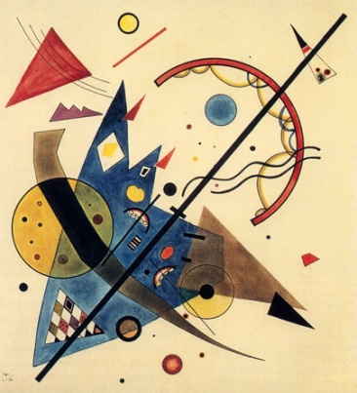
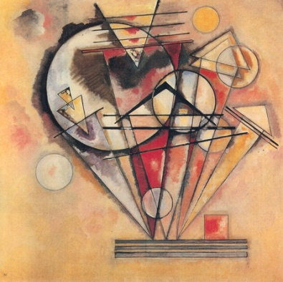
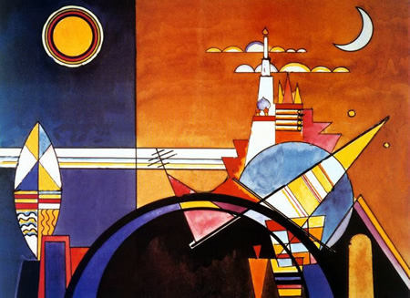

“Arco y punta”1929 “Sobre puntas”1928 “Gran torre de Kiev”

